**AI模块技术规格书**

**（GX3-AIM-CP-02）**

2024-11-26

**目 录**

1. 产品简介 2

2. 组成清单 3

3. 技术指标 4

3.1 外观示意 4

3.2 规格参数 4

3.3 接口定义 5

# 产品简介

AI模块（GX3-AIM-CP-02）（以下简称为AI模块）基于英伟达Ampere架构的Orin芯片设计，使用嵌入式系统，可为AI开发等需要大量算力的应用提供275TOPS的峰值计算能力。选用的Orin模块如图1-1所示。

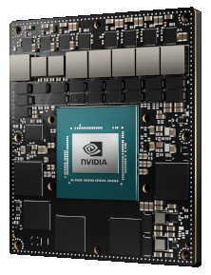

图1-1 Orin模块示意图

AI模块可搭配GX3-HS-02/03型线阵图像采集主机使用，作为其扩展模块，为主机提供AI运算及数据处理功能。在主机中的安装位置如图1-2内红色方框所示。

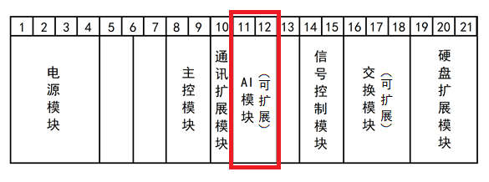

图1-2 AI模块安装位置示意图

AI模块的芯片结构示意如图1-3所示。

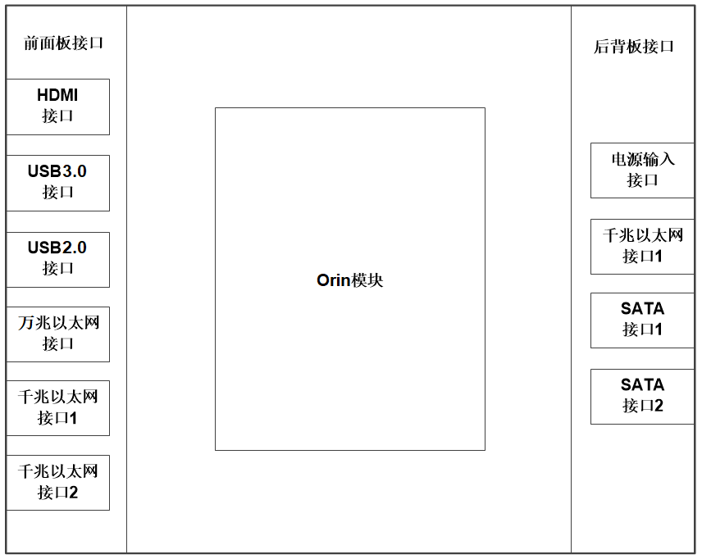

图1-3 AI模块芯片架构示意图

# 组成清单

AI模块所含子件及配件清单如表2-1所示。

表2-1 AI模块子件及配件清单

|  |  |  |  |  |  |  |
| --- | --- | --- | --- | --- | --- | --- |
| **序号** | **一级子件** | **品牌** | **型号** | **数量** | **单位** | **备注** |
| 1 | AI模块 | 定制 | GX3-AIM-CP-02 | 1 | 套 |  |

# 技术指标

## **3.1 外观示意**

AI模块外观如图3-1所示。

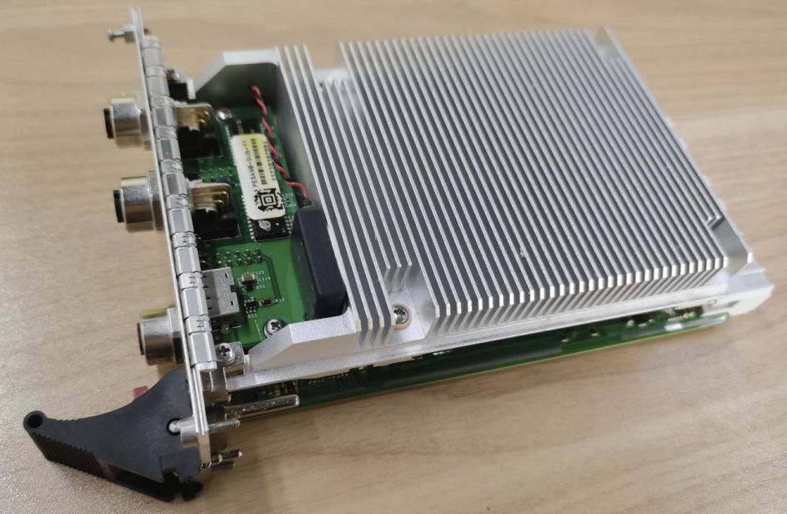

图3-1 AI模块外观示意图

## **3.2 规格参数**

AI模块技术规格参数如表3-1所示。

表3-1 AI模块技术规格参数表

|  |  |  |
| --- | --- | --- |
| **序号** | **项目** | **参数** |
| 1 | AI芯片 | NVIDIA Orin 64G |
| 2 | 模块尺寸 | 高度：3U，宽度：8HP |
| 3 | CPU | 12核CPU |
| 4 | GPU | 搭载64个Tensor Core的2048核Ampere架构GPU |
| 5 | AI性能 | 275TOPs |
| 6 | 输入电压 | 12VDC（主供电）、5VDC、3.3VDC |
| 7 | 最大功率 | 60W |
| 8 | 前面板接口 | HDMI*1、USB3.0*1、USB2.0*1、万兆以太网*1、千兆以太网*2 |
| 9 | 后背板接口 | 千兆以太网*1、SATA*2 |
| 10 | 工作环境温度 | -25℃~50℃ |
| 11 | 工作海拔高度 | 2500米以下 |

## **3.3 接口定义**

AI模块前面板接口如图3-2所示，接口定义如表3-2所示。

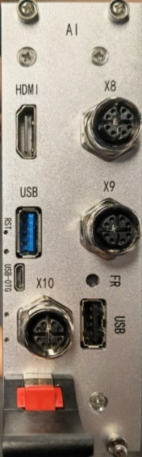

图3-2 AI模块前面板示意图

表3-2 AI模块接口定义

|  |  |  |  |  |  |  |
| --- | --- | --- | --- | --- | --- | --- |
| **序号** | **接口标识** | **接口名称** | **接口** | **针序号** | **针脚定义** | **说明** |
| 1 | HDMI | HDMI接口 | E:\文档\16、TVI300主机\定型文件\旧\素材\HDMI.PNG | 标准HDMI | | 显示信号  输出接口 |
| 2 | USB | USB3.0  接口（上） |  | USB3.0 Type A | | USB3.0  扩展接口 |
| 3 | USB | USB2.0  接口（下） |  | USB2.0 Type A | | USB2.0  扩展接口 |
| 4 | X8、X9 | 千兆网络  接口 |  | 1 | LAN_DA+ | 千兆网口，各网口网络吞吐量大于800Mbps，分钟丢包率≤1‰，  支持9K巨型帧 |
| 2 | LAN_DA- |
| 3 | LAN_DB+ |
| 4 | LAN_DB- |
| 5 | LAN_DD+ |
| 6 | LAN_DD- |
| 7 | LAN_DC+ |
| 8 | LAN_DC- |
| 5 | X10 | 万兆网络  接口 |  | 1 | LAN_DA+ | 万兆网口，网口网络吞吐量大于8000Mbps，分钟丢包率≤1‰，支持9K巨型帧 |
| 2 | LAN_DA- |
| 3 | LAN_DB+ |
| 4 | LAN_DB- |
| 5 | LAN_DD+ |
| 6 | LAN_DD- |
| 7 | LAN_DC+ |
| 8 | LAN_DC- |